保健と福祉の
出前講座

１．受講対象者 自治会・育成会・福祉ボランティアなどの地域の各団体，または任意の
団体。（１講座あたり，おおむね２０人以上）
なお，営利，宗教・政治活動を目的とする場合は実施できません。

２．講座所要時間 １講座あたり約６０分

３．講座の費用 講師の派遣費用や資料代は無料（会場は申込者がご用意ください）

４．申込受付期間 令和６年5月から令和７年２月まで

５．講座実施期間 令和６年6月から令和７年３月まで

６．申込方法 ２５講座（裏面一覧）の中から，希望する講座を選択し，申込書に必要事項を記入の上，開催希望日の１か月前までに，直接または郵送，FAX等で市役所の講座担当課へ。
なお，開催日程（日時等）について，講座担当課で調整をさせていただく場合があります。

７．その他 この講座は，主として市の施策・事業の説明を行うためのものであり，要望や苦情，交渉等を行う場ではありません。趣旨をご理解の上，お申し込みください。

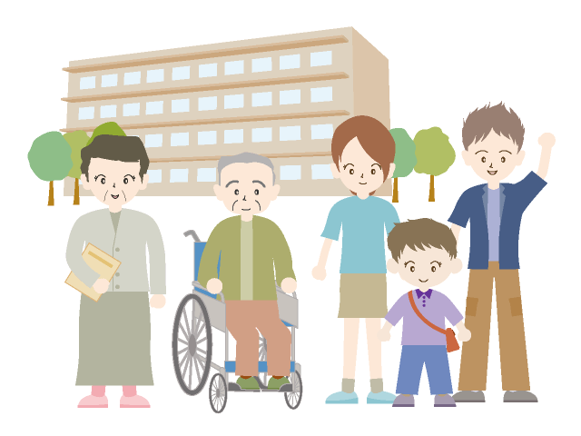
※各講座の内容確認やお申込みは，
一覧の担当課へお願いします。

【講座全体の問合せ先】
宇都宮市役所
保健福祉部保健福祉総務課
企画グループ
ＴＥＬ：６３２－２９１９
ＦＡＸ：６３９－８８２５


令和６年度 保健と福祉の出前講座一覧

No | 講 座 名 |  |  | 講 座 内 容【所要時間：60分】 |  | 担 当 課
１ | 福祉のまちづくり |  |  | 地域共生社会の実現に向けた地域の支え合い活動や啓発活動，バリアフリー化など，やさしさをはぐくむ福祉のまちづくりの取組について説明 |  | 保健福祉総務課  Tel ６３２－２９１９  Fax ６３９－８８２５
２ | ご存知ですか？  あなたのまちの  民生委員・児童委員 |  |  | 社会福祉の増進のために、地域住民の立場から生活や福祉全般に関する相談・援助活動を行っている民生委員・児童委員の活動内容について説明 |  | 保健福祉総務課  Tel ６３２－２９１９  Fax ６３９－８８２５
３ | 介護保険制度とは |  |  | 介護保険制度や介護サービス，「介護予防・日常生活支援総合事業」について説明 |  | 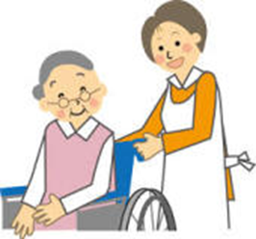  高齢福祉課  Tel ６３２－２３３２  Fax ６３２－３０４０  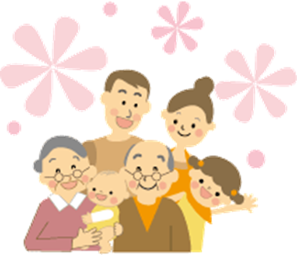
４ | いつまでも元気に！  高齢者福祉サービス |  |  | 高齢者がいつまでも元気に過ごせるように実施している「事業福祉サービス」や「みやシニア活動センター事業」について説明
５ | みんなでつくる  地域包括ケアシステム |  |  | 高齢者がいつまでも住み慣れた地域で暮らし続けられるよう，医療，介護，生活支援などを包括的に確保する「地域包括ケアシステム」の姿や，行政，関係団体，市民が一体となって取り組む必要性などについて説明
６ | 知っていますか？在宅医療・介護 ～最期まで自分らしく生きるために～ |  |  | 医師や看護師，ホームヘルパーなどが住み慣れた家や施設に訪問する「在宅医療・介護サービス」の概要や「在宅看取り」などについて説明
７ | もしものときのために  ～始めてみませんか人生会議～  （非対面型，オンライン等不可） |  |  | 自らの望む医療や介護等について考え，身近な信頼する人たちと話し合う「人生会議」の概要説明や，自分自身が大切にしたいことについて考えるカードゲームの実施  定員：２０名程度
８ | 障がいのある人が利用できる  福祉サービス |  |  | 障がいのある方が受けられる障がい福祉サービスや各種手当てなどについて説明 |  | 障がい福祉課  Tel ６３２－２３５３  Fax ６３６－０３９８
９ | 障がいに対する理解を深めよう～心のバリアフリー推進講座～ |  |  | 障がいへの理解，障がいの特性に応じた適切な配慮の提供，ｺﾐｭﾆｹｰｼｮﾝのﾎﾟｲﾝﾄ，障害者差別解消法の概要などについて説明 |  | 障がい福祉課  Tel ６３２－２３５３  Fax ６３６－０３９８
1０ | 後期高齢者医療制度とは |  |  | 後期高齢者医療制度の仕組みや保険料の算定方法など，制度全般について説明 |  | 保険年金課  Tel ６３２－２３３３  Fax ６３２－２３２６
１１ |  |   知っておきたい薬の知識 | かかりつけ薬剤師・薬局の活用のメリットや生活習慣病（高血圧，高脂血症，糖尿病など）等に関する薬について説明  ※宇都宮市薬剤師会と合同で説明 |  | 保健所総務課  Tel ６２６－１１０４  Fax ６２７－９２４４
１２ |  | 症状に応じた  正しい救急医療の利用を！ | 高齢者によくみられる事故や子どもの急な病気の対処法について説明
１３ |  | 薬物乱用の怖い話  ～市販薬も正しく～ | 薬物乱用に関する現状や基礎知識，市販薬を含めた薬物乱用（目的外使用）の怖さ，相談窓口等について説明
１４ |  | 身近な公園での運動  （非対面型，オンライン等不可） | 身近な公園に健康器具，健康遊具のある方へ，安全な使用方法の紹介と効果的なラジオ体操の実践 |  | 保健所健康増進課  保健センター  Tel ６２７－６６６６  Fax ６４３－１６７９  （水曜・祝日休館）
１５ |  | 気軽にエンジョイ  Ｍｉｙａ運動の実技  ※初めて受講する団体が優先となります  （非対面型，オンライン等不可） | ロコモ・メタボを予防するために，本市オリジナル運動「気軽にエンジョイMiya運動」の「有酸素編」「筋力運動編」の紹介と運動実技
1６ |  | 市民生活を支える検査のはなし  （非対面型，オンライン等不可） | 市民生活に身近な食品や感染症，環境の検査に関連する情報について科学実験を交えて説明 |  | 衛生環境試験所  Tel ６２６－１１１９  Fax ６２６－１１２１
１７ |  | よくかんでおいしく食べて  健康に  ～大人の歯科講座～ | むし歯や歯周病を予防し，よく噛める健康な歯を保つことや，正しい歯磨き方法について説明  ※成人の方が対象 |  | 保健所健康増進課  Tel ６２６－１１２６  Fax ６２７－９２４４    
１８ |  | 栄養士伝授！  大人のための食育講座 | 今すぐ取り組んでほしい『減塩・野菜増し』を中心に，年代に応じた健康づくりのための食事のポイントを説明
１９ |  | ヘルシークッキング  （非対面型，オンライン等不可） | 身近な食材を使い，簡単で健康づくりに役立つメニューを調理  次のテーマのいずれかを選択  ◎ヘルシーメニューの調理  ◎野菜料理の調理  ※１２０分～１８０分の講座  （食材費は申込団体の負担）
２０ |  | 知っておきたい感染症のはなし | O157，インフルエンザ，結核，肝炎その他感染症に関する正しい知識と予防法などについて説明 |  | 保健所保健予防課  Tel ６２６－１１１５  Fax ６２６－１１３３
２１ |  | 休養とこころの健康 | こころの健康を維持するための「休養」や「ストレスとの付き合い方」について説明 |  | 保健所保健予防課  Tel ６２６－１１１６  Fax ６２６－１１３３
２２ |  | 正しい知識で防ごう食中毒 | ノロウイルスなどの食中毒に関する話題や食中毒予防に役立つ正しい手洗い方法などについて実習を交えて説明 |  | 保健所生活衛生課  Tel ６２６－１１１０  Fax ６２７－９２４４
２３ |  | 食品表示と食品ロスを知って  活用しよう | 食品を購入する上で重要な情報源となる食品表示の見方と家庭での食品ロス削減について説明
２４ |  | もっと知りたい！食の安全  「ＨＡＣＣＰ」って知ってますか？ | 食中毒の未然防止に効果的な衛生管理の手法である「ＨＡＣＣＰ」をはじめとした食の安全を守る仕組みや食品添加物・残留農薬，食物アレルギーなどの基礎知識などについて説明
２５ |  | 知って安心！  ペットのための終活セミナー | ペットを飼育する高齢者が「自分にもしものことがあった時」ペットのために考えておくべきことや，災害時のペットとの避難について，備えておくべきことについて説明 |  | 保健所生活衛生課  Tel ６２６－１１０８  Fax ６２７－９２４４

